有源星型光纤CAN网络的数据传输系统的研究设计
刘飞强，周新志
（四川大学 电子信息学院，四川 成都，610065）
摘要：在电磁干扰较强的工业现场环境下，为了提高数据传输的可靠性，以光纤作为数据传输介质的应用越来越广泛。目前以光纤作为传输介质的CAN总线的标准并没有形成，对各种CAN网络的拓扑结构和光纤CAN网络的特点进行了分析之后，提出了一种基于光纤的有源星型CAN网络的数据传输系统的设计方案。设计出数据传输系统的结构、硬件和软件，其中硬件主要包括用LPC2292作为CAN控制器，光纤收发模块的设计以及采用FPGA芯片作为有源耦合器的主控芯片，软件主要包括基于LPC2292微控制器实现CAN应用层协议和上位机监控软件的设计。通过四个CAN节点的实验的测试，系统具有良好的可靠性，同时验证了系统设计方案的正确性与可行性。
关键字：数据传输；光纤；有源星型CAN总线；LPC2292控制器；CAN应用层协议；
中图分类号：TP336 文献标识码：A
Design of Data Transmission System Based on Active Star Fiber CAN Bus
Liu Feiqiang, Zhou Xinzhi
（College of Electronics and Information Engineering, Sichuan University, Chengdu，610065, China）
Abstract: Under the strong electromagnetic interference environment,in order to improve the reliability of data transmission,fiber becomes more and more widely used as data transmission media.At present, the CAN bus standard of using fiber as the transmission medium is not formed,after analysing the topology of various CAN networks and the protocol of fiber CAN,a data transmission system based on active star fiber CAN networks was introduced.The structure,hardware and soft of the data transmission was designed.The system hardware included LPC2292 CAN controller,fiber optic transceiver module and FPGA chip as the main chip of active couple and the system soft included the design of CAN bus application layer protocol based on LPC2292controller and PC monitoring software.Through the experiment of four CAN nodes, the system has good reliability and the correctness and feasibility of the system design scheme is verified.
Key words:data transmission;fiber;active star fiber CAN bus;LPC2292controller;CAN-BUS application layer protocol;

0引言
随着通信技术的发展，数据传输显得越来越重要，但在恶劣的工业现场，电磁干扰较大，数据传输的可靠性与准确性受到了一定的挑战。CAN总线作为一种成熟的现场总线，具有报文短、抗干扰能力强、实时性好^{[1]}。
光纤没有电流流过，带宽很宽，抗干扰性能强，在恶劣的工业环境下，可以确保数据的可靠传输。近年来以光纤作为传输介质的应用越来越广泛，在大功率微波干燥煤炭的环境下，为了解决煤炭局部受热过高引起热失控的问题，需要实时监测煤炭干燥系统中的温度信息，来调节微波源的功率，避免热失控而引起的安全问题，CAN网络具有较好的实时性，适用于这种较为复杂的工业环境下控制系统中数据的传输。
在光纤CAN网络的组网方案上，因为有源星型光纤CAN网络具有信号延迟小、可靠性较高的特点^{[2]}，不会出现环型CAN网络中信号的阻塞问题^{[3]}，提出一种基于有源星型光纤CAN总线的数据传输系统的方案，对促进以光纤为介质的CAN总线标准的形成具有重要的意义，并且通过系统的测试，验证了这种组网方案的正确性与可行性。
1 有源星型光纤CAN网络
有源星型光纤CAN网络的结构框图如图1。采用可以实现“逻辑与”功能的FPGA芯片作为有源星型耦合器的主控芯片^{[4]}。由图1可以看出CAN网络的物理层是由光收发模块，光纤和能够实现信号“逻辑与”功能的FPGA的部件组成。
图1 有源星型CAN网络的结构框图
在图1的组网结构中，采用FPGA的高速的逻辑处理功能，将所有接收端收来的信号，全部进行逻辑与运算，然后通过发送端全部发送出去，这样就用“逻辑与”代替了CAN总线协议中的信号的“线与”操作，保证了所有的CAN控制器节点在任何时候都可以监听到总线的位信号变化，这样就可以保证光纤CAN网络能够实现CAN总线物理层的信号传输的特点^{[5]}。
此外，通过设计光纤收发模块电路，设计出光纤中无光时传输时传输的是信号的“隐性”位，有光时传输时传输的是信号的“显性”位。如果某根光纤断开或者出了故障，对应的也是“隐性”位，不会影响“逻辑与”的运算结果，整个系统同样能够进行正常的数据传输^{[5]}。
2 数据传输系统结构设计
在数据传输系统中，采用上位机实时监控4个CAN节点的工作情况和以及整个系统状态，同时上位机也可以向4个CAN节点发送数据，一种基于有源星型光纤CAN总线的数据传输系统的结构图如图2。
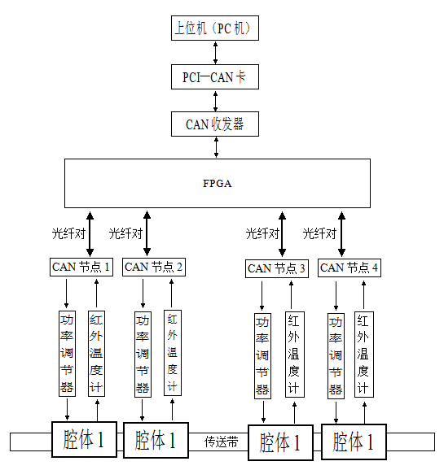
图2 数据传输系统的结构图
3 数据传输系统的硬件设计
3.1 CAN节点
在数据传输系统中的各个CAN节点均采用嵌入式微控制器LPC2292构成，它是一款32位基于ARM7TDMI-S内核的CPU，其支持JTAG实时仿真和跟踪的微处理器，封装了两个CAN控制器^{[6]}，并且可以移植UCOSII操作系统，在该操作系统下建立多任务的实时处理，保证了数据传输系统的实时性。
3.2 光纤收发模块
在光纤CAN网络中，采用安捷伦公司生产的HFBR—14XX系列作为光纤发送器和接收器^{[7]}，其中光纤接收器采用HFBR—2412TZ，光纤发送器采用HFBR—1414TZ。光纤收发模块驱动电路如图3，电容C1和C2的作用是降低电源的纹波，三极管选择NPN型开关管2N3904，其开关速度可以最小可以达到2.85MHz，完全满足CAN总线通信时1Mb/s的速率要求。
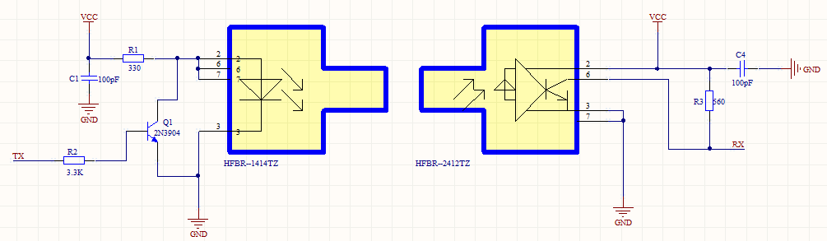
图3 光纤发射模块LED的电路图
当采用这对收发器进行数据传输，配套使用时，传输的距离达到1.75KM，衰减5dB，数据的传输速率可以达到5M/s，同样满足CAN总线通信的最大通信速率1Mb/s的要求。
光纤中有光为显性，无光为隐性，当TX发出的信号电平为“0”时，三极管Q1截止，发光二极管有电流经过，光纤中有光传输，此时接收模块中的三极管导通，接收端接收的信号电平为“0”，同理，当TX发送的是信号电平“1”时，接收端的接收的信号电平为“1”，满足了经过光纤之后收发端的信号保持一致^{[7]}。
3.3 有源星型耦合器
数据传输系统采用ALTERA公司的Cyclone IV芯片作为有源星型耦合器的主控制芯片。FPGA实现CAN总线的协议中的逻辑仲裁运算，其实现的原理是采用如下方法：
TX(i)=RX(1)&…&RX(5) （1）
其中i=1-5（因为在所设计的系统中只有四个CAN节点和一个PCI-CAN监控节点），式1是将所有接收到的信号用FPGA实现“与”运算，并将所有的运算结果进行返回，即可保证光纤上的任何节点都可以接受到总线上的数据位信号^{[8]}。
4 数据传输系统的软件设计
系统的软件设计主要包括上位机监控软件和基于LPC2292的CAN控制器的CAN总线应用层协议的设计。其中上位机的监控界面软件采用VB语言在Microsoft Visual Studio2008的软件平台上进行编写的，这里不作详细的介绍，重点讲述基于LPC2292的CAN控制器在UCOSII操作系统下应用层协议的设计^{[9]}。
CAN协议符合CAN2.0B规范，通信报文采用CAN2.0B标准帧格式。在该规范中将发送报文的节点称为源节点，接受报文的节点称为目标节点，管理整个系统通信的节点称为主机节点，传送数据和命令的报文称为数据帧，用于应答的报文称为响应帧，传输的数据或者命令称为传输对象，设计的通信模式是基于“数据响应模式”，即源节点发送数据帧，目标节点接收到数据帧以后向源节点发送响应帧。
在数据传输系统中CAN应用层的设计包括源节点发送报文，目标节点接受报文，和主机节点接受和发送报文。
在源节点发送数据之前还需要进行CAN控制器的初始化操作，主要包括模式寄存器的设置、中断方式的设置、波特率的设置、错误警告的设置和发送优先级模式寄存器的设置。源节点发送报文的流程如图4。
图4 源节点发送报文处理流程
目标节点接受到报文之后，进入接受中断，进行的操作主要包括接收数据部分、故障的诊断和处理，这些操作主要是通过软件来操作CAN控制器的内部寄存器来实现，主要包括状态寄存器、命令寄存器、数据寄存器、中断使能寄存器、出错警告寄存器等，具体处理流程如图5。
图5 目标节点报文处理流程
主机监控节点主要是发送和接收报文，并发给上位机进行数据的显示，具体的处理过程主要是在上位机软件的编程上，具体细节这里不作介绍。
5 系统性能的测试
为了验证整个数据传输系统设计方案的正确性，设计了一款具有8个光口，4个节点的基于有源星型光纤CAN网络的数据传输系统。光纤收发模块采用图3设计的电路进行PCB的设计，光纤采用ST接头的多模光纤，内径和外径分别为62.5um和125um，在整个系统中均采用基带信号进行数据的传输^{[10]}。
测试过程：
第一步：4个节点都向上位机发送浮点型数据，发送50次，发送的初始数据为依次为1.1、2.1、3.1和4.1，然后每次加1，利用上位机进行显示，测试结果如图7所示。
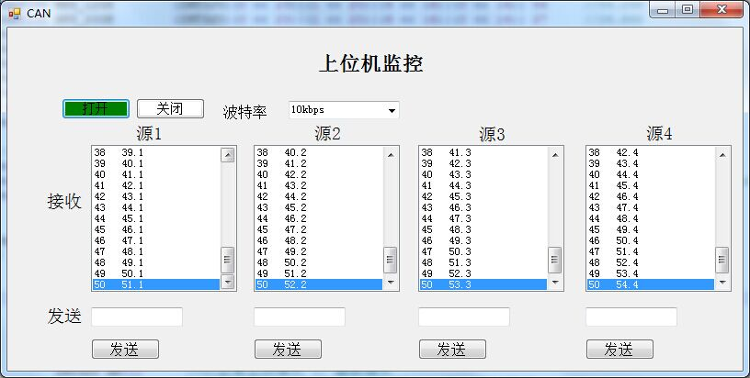
图7 上位机节点接受数据
第二步：通过上位机给4个节点也发送浮点型数据，通过在调试的方法，对比收到的数据和发送的数据，经过50次比较之后，发送的数据和接收到的数据完全相同，这就表明系统传输的准确率是100%。
第三步：整个系统传输性能指标的测试，测试结果如表1所示。
波特率 | 信号上升时间 | 信号下降时间 | 信号传输延迟时间
10kps | 45ns | 78ns | 105ns
20kps | 48ns | 79ns | 106ns
40kps | 50ns | 80ns | 106ns
80kps | 59ns | 80ns | 110ns
100kps | 65ns | 82ns | 114ns
200kps | 70ns | 84ns | 115ns
400kps | 77ns | 85ns | 115ns
800kps | 86ns | 86ns | 115ns
1000kps | 92ns | 88ns | 116ns

表1 系统的性能指标
6结论
针对在恶劣的工业现场环境下数据传输的应用问题，分析了光纤和CAN总线协议的特点之后，提出了一种基于有源光纤CAN总线网络的数据传输系统的设计方案以及实现，系统的测试结果表明传输的准确性和稳定性好。用光纤代替双绞线虽然成本提高，但是光纤固有的抗电磁干扰能力使得系统的抗干扰性能增强，我们可以进一步设计光电转换模块电路来减小信号的传输延时，使系统的性能得到提高。该系统为恶劣的工业现场进行数据传输系统的设计提供了参考，可以在工业现场中数据的传输应用领域进行推广。
参考文献:
[1] 廖长英,黄妙华，喻厚宇. 电动轮车CAN网络设计及性能分析[J].武汉理工大学学报(信息与管理工版),2014,36(3):320-324.
[2] WUNSCHE T. Enhancing CAN systems with optical fiber links[J].CiA CAN Newsletter,2006,2.
[3] 陈幼平,陈少卿,陈冰,艾武,周祖德.CAN总线双环光纤网络设计[J].测控技术,2003,22(12):37-40.
[4] 张振德,崔玉龙,吴临政.基于FPGA的CAN总线星型拓扑结构设计[J].测控技术,2009,28(10):59-62.
[5] 吴友宇,梁红.星型光纤CAN网络研究[J].计算机测量与控制,2004,12(5):498-500.
[6] 高军,刘晓莉,赵延明.基于LPC2292的CAN总线USB接口设配器的设计[J].化工自动化及仪表,2007,34(4):49-52.
[7] 吴友宇,秦神祖,张爱民,杨菊芳.光纤CAN总线接口设计[J].武汉大学学报(理学版),2003,49(3):405-408.
[8] 魏丰,潘小虎,曾勇,丁洪林.光纤CAN总线集线器及其组网研究[J].仪器仪表学报,2011,32(12):2839-2844.
[9] Gianluca Casarosa, Michele Apuzzo, Luca Fanucci,"Characterization of the EMC performance of the CAN bus in a typical system bus architecture for small satellites", in 9th EUROMICRO Conference on Digital System Design, DSD 2006, Dubrovnik, CA, pp, 338-345.
[10]周余,周新志.基于CAN总线的微波干燥装置数据传输系统的研究设计[J].核电子学与探测技术,2014,34(8):945-949.
[11]党瑞荣,潘海洋,宋楠,贾伟.基于CAN总线技术的测井数据传输系统设计[J].西安石油大学学报:自然科版.2011,26(06):93-96,11,12.

联系方式：
通信地址：四川省 成都市 武侯区 四川大学 望江 校区 刘飞强收
邮编：610065
手机：18428393932

